第1章 介绍与安装

作者：梁小锋

更新日期：2017-2-28

# 创建新工程

工程是按Maven模块化的方式管理的，所有的子工程都是依赖于WXL_PARENT、WXL_ADMIN、WXL_STATIC。

SVN上有一个DEMO工程：WXL_DEMO（SVN地址：https://1.85.52.14:3002/svn/team/fm/%E6%BA%90%E4%BB%A3%E7%A0%81/WXL/WXL_DEMO/），是一个空的项目，下载下来后，修改pom.xml中几个参数就可以作为一个新的工程了：

1. artifactId的值

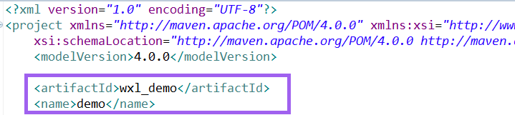

2、name的值

1. 打war包插件中的值

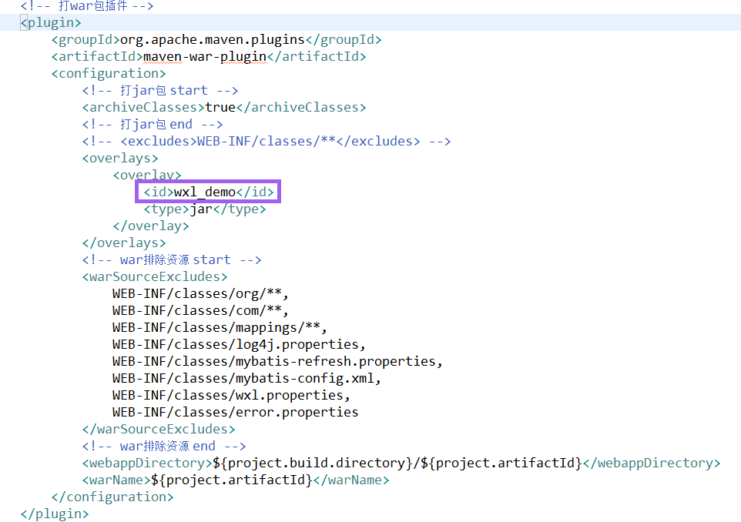

# 构建工程

1、右键工程🡪修改Resource里面的Other为UTF-8

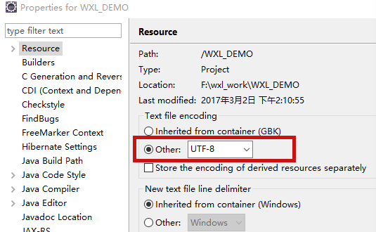

2、Java Build Path中的Source修改成下图。

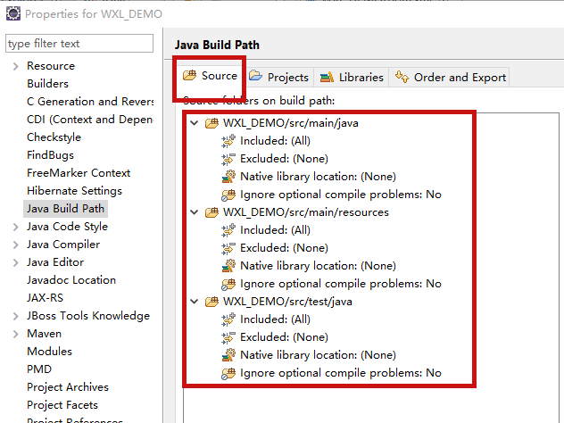

3、Java Build Path中的Librarries。只留JRE System Library和Maven Dependencies。JRE System Library修改为JDK7

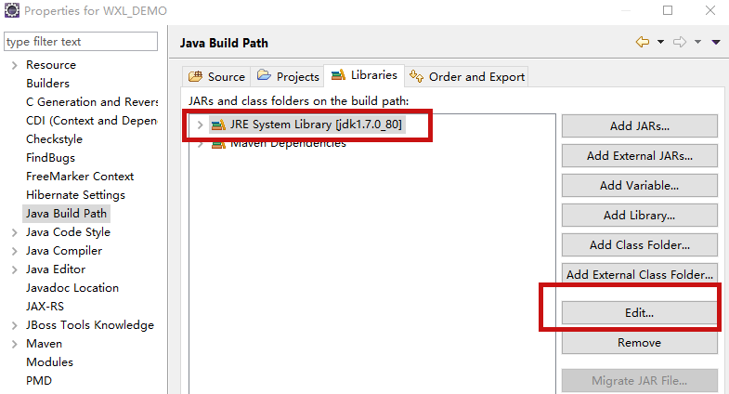

4、Java Compiler里面的java编译环境修改为1.7(不用问为什么)

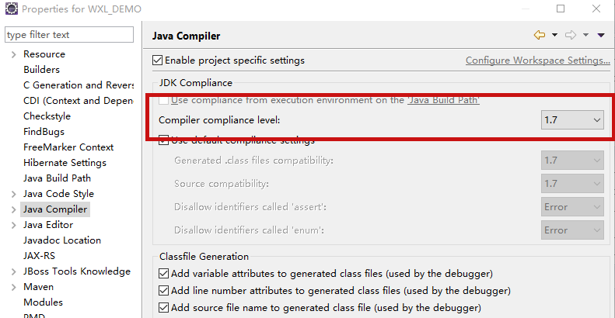

5、Project Facets中的Java修改为1.7

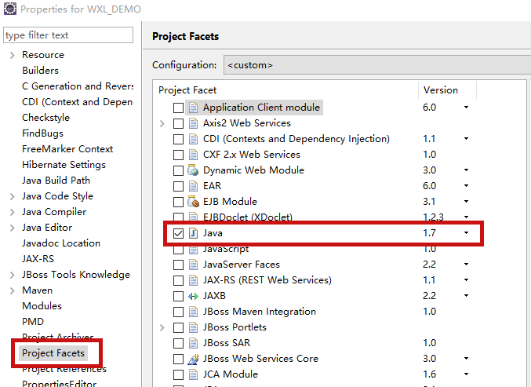

6、Builders中只留图中的3个，其他的都去掉（不是remove），如果有选项是红色字体，就remove。

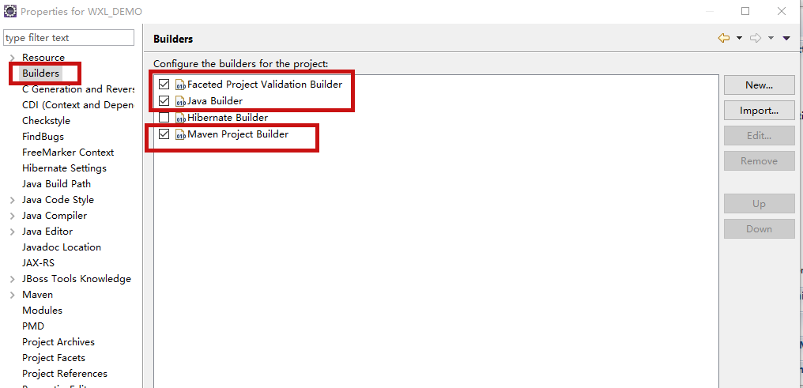

# 打jar包，war包

1. 打jar包。

A、修改pom.xml文件中的Packing为jar

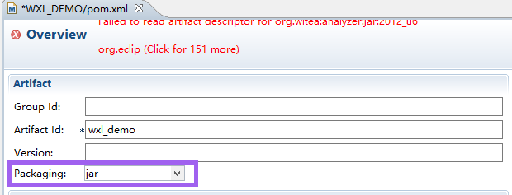 B、右键项目，选择Run As，点击Maven install，会自动打成jar包，打成后的jar包在工程根目录的target文件夹下

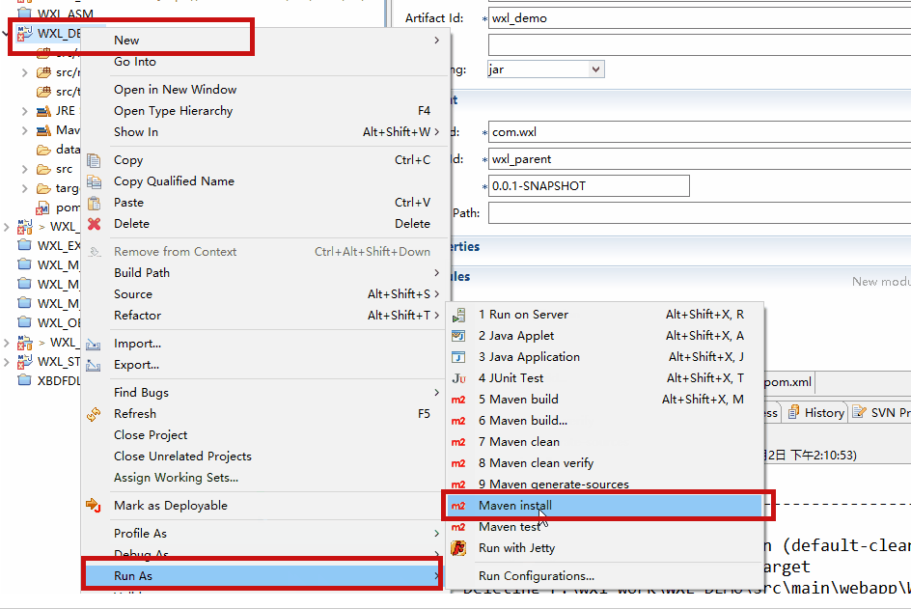

1. 打war包

A、修改pom.xml文件中的Packing为war

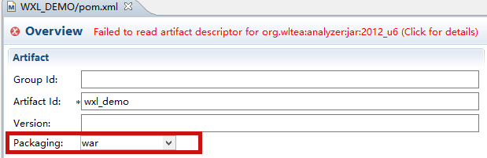

B、右键项目，选择Run As，点击Maven install，会自动打成jar包，打成后的jar包在工程根目录的target文件夹下



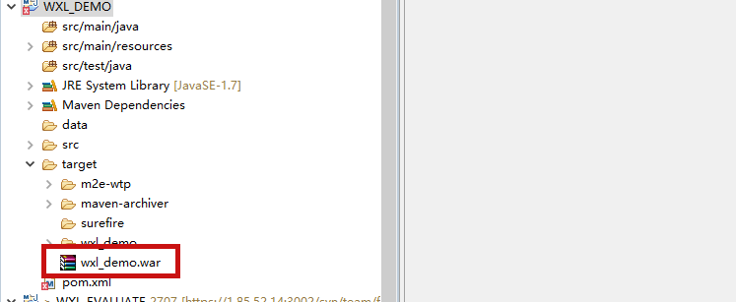

# 常见问题

1. 工程下载下来后，pom.xml文件报错。

右键工程🡪Maven🡪Update Projects.

1. 导入到eclipse下找不到jar包：maven未配置，查看m2_repo仓库路径是否正确。
2. 运行init-db.bat提示ORA-xxx：根据错误码排除错误，一般是数据库url不对，用户名或密码错误。
3. 部署时出现某某被锁定，一般原因：Tomcat服务中的两个选项未选中。
4. 字典列表，添加键值，出现乱码：server.xml未配置url编码为utf-8。
5. 关于有些jar包下载不下来，将所用到的所有jar包都上传到svn上，如果缺哪个，下载下来后覆盖仓库地址。Svn地址：https://1.85.52.14:3002/svn/team/fm/源代码/WXL/WXL_MAVEN_REPOSITORY